ＦＤＧ－ＰＥＴ検査を受けられる患者さまへ

氏名
検査日時 年 月 日（ ） 時 分
県立医大病院 総合受付 ①②番窓口に 時 分までにお越し下さい。
午後は総合受付 ⑤⑥⑦番での受付です。
※検査前には以下の点にご注意下さい。場合によっては、検査が出来ないことがあります。

 | 検査前日 | 検査当日
食 事 | お酒、ビールなどの  アルコール類は飲まない  （食事、水、お茶は  普段通りおとり下さい） | 午前（8：30～11：30）  に検査の方 | 午後（12：00～）  に検査の方
 |  | 朝食は食べない | 朝食は８時までに終え、  昼食は食べない
果物、ガム、アメなどは口にしない
ジュース、牛乳、スポーツ飲料などは飲まない
（水・お茶は飲むことができます）
お 薬 | 下剤は使用しない  （その他のお薬は普段通り  ご使用いただけます） | 以下のお薬は使用しない ※ただし医師の指示に従う  ・糖尿病の薬 ・インスリン注射 ・下剤  （その他のお薬は普段通りご使用いただけます）
その他 | 筋肉に負担のかかる運動は避ける（例：ジョキング、ゴルフなど）

◇検査当日の流れ◇
総合受付
で受付け

会計
ＰＥＴ検査室
（診察・検査）

ＰＥＴ/ＣＴ検査の所要時間はおよそ２時間です （撮影時間はおよそ２０～３０分）
ＰＥＴ/ＭＲＩ検査の所要時間はおよそ３時間です（撮影時間はおよそ６０～９０分）

○検査前に医大附属病院ＰＥＴ検査室より検査の確認のためご連絡を差し上げます
○検査の不明な点については、医大附属病院ＰＥＴ検査室までお問い合わせ下さい
○検査のキャンセルは前日（月曜検査の場合は金曜）の午後３時までに下記までご連絡下さい
○検査時間に遅れると検査が出来なくなる場合があります
◇ご連絡先◇
福島県立医科大学附属病院 PET検査室 電話：０２４-５４７-１３８３
（受付時間 ８:３０～１７：００）

経路案内
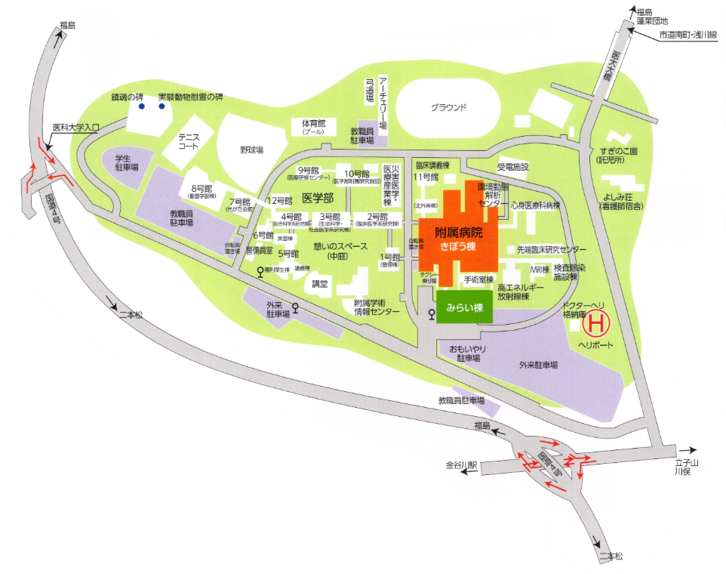
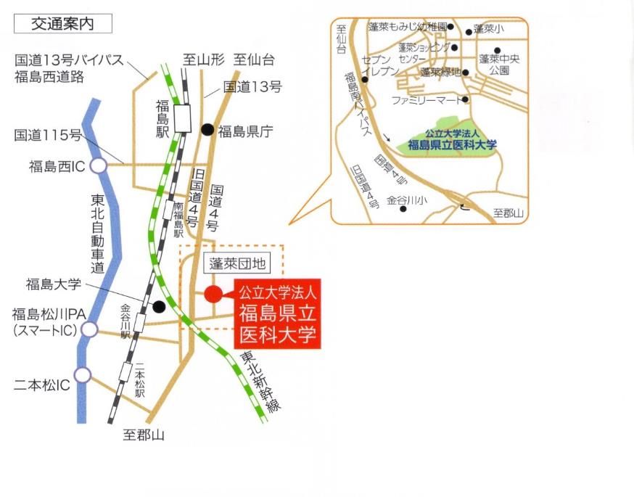
【車（高速道路利用）でお越しの場合】
福島西ICから国道4号を経由し約20分
福島松川スマートICから約15分

【JRをご利用の場合】
JR「福島駅」で下車し，バスまたはタクシーに乗り換え
○福島交通バス利用（490円）
［乗車］ 東口バス乗り場 5番または6番ポール
医大行き，または医大経由のバス
［下車］ 「医大病院」下車（約35分）
○タクシー利用
約20分（3500円前後）
大学内案内

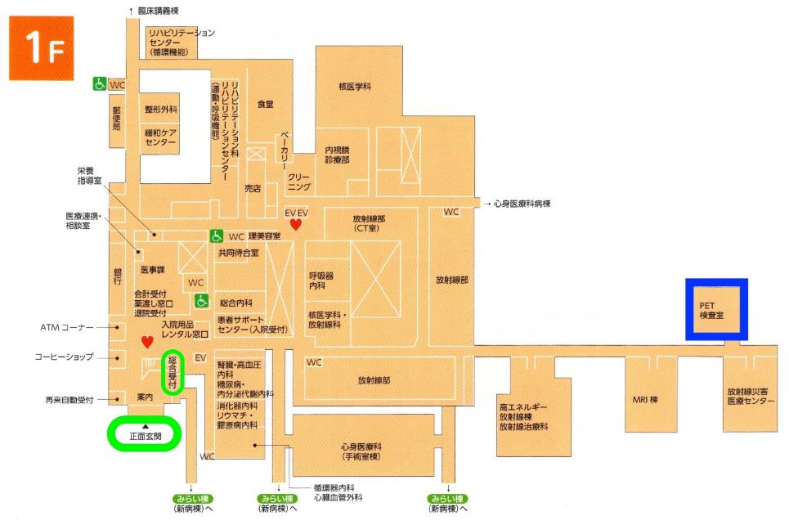
病院きぼう棟案内

